В качестве примерных вопросов для беседы с детьми, предлагаю использовать следующие:
- Что это? (Герб России, флаг России).
- Назови цвета флага нашей страны. (Белый, синий, красный).
- Что означают цвета Российского флага? (Добро и красоту; белый цвет – снег, облака, синий – небо, реки и моря, красный – огонь).
- Что изображено на гербе России? (Двуглавый орел, всадник, побеждающий змея).
- Что означает изображение двуглавого орла? (Солнце).
- Что означает изображение всадника? (Победу добра над злом).
- Где можно увидеть изображение герба России? (На монетах, документах).
- Зачем нужно изображение герба на монетах, а изображение флага на автомобилях и самолетах? (Чтобы можно было отличить их от монет, автомобилей и самолетов других стран).
- Зачем стране нужны герб и флаг? (Объединять людей, живущих в нашей стране, быть отличительным знаком).

Загадки:
Где белоствольные берёзки
Растут кругом под небом синим?
Они милы и так неброски,
Берёзки родом из…(России)

У него названий много:
Триколор, трёхцветный стяг -
С ветром гонит прочь тревоги
Бело-сине-красный ... (Флаг)

Есть главная песня у нашей страны.
Услышав её, мы вставать все должны.
Единству народа поётся в ней слава,
И восхваляется наша держава. (Гимн)

Он дополняет гимн и флаг,
Любой страны то главный знак.
У России он особый,
Ты назвать его попробуй. (Герб)

Здесь родился, живешь,
Уезжаешь — скучаешь,
Как зовут это место, знаешь? (Родина)

Помните, что успех патриотического воспитания наших детей во многом зависит от вас - родителей, от семьи, от той атмосферы, которая царит дома и в детском саду.
МДОУ «Детский сад №21»
Воспитатель: Кондрашкина Ю.Н.

«Нравственно - патриотическое воспитание дошкольников»

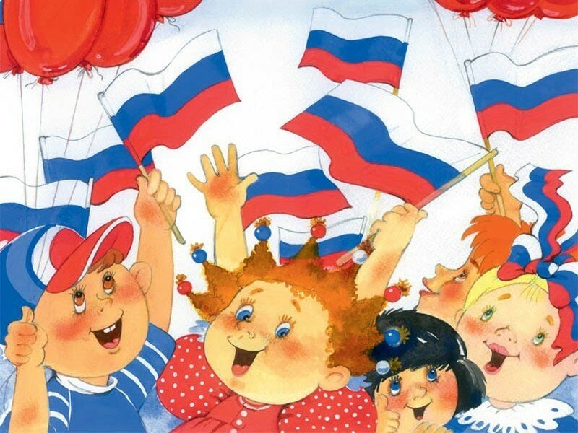

г. Ярославль, 2020
"В вашей семье и под вашим руководством растет будущий гражданин, будущий деятель и будущий борец... Все, что совершается в стране, через вашу душу и вашу мысль должно приходить к детям"
(А.С. Макаренко).

Уважаемые мамы, папы, дедушки и бабушки! Перед нами стоит нелёгкая задача – донести всю глубину понятия «гражданин Отечества» до маленького Человека, привить ему любовь к Родине. Особенно хотелось бы обратиться к молодым родителям, которые призваны сохранить свою духовность, разобраться и выбрать нужные ориентиры для воспитания детей, научить их любить не придуманную Родину, а такую, какая она есть.
В настоящее время эта проблема актуальна и особенно трудна, требует большого такта и терпения, так как в молодых семьях вопросы воспитания патриотизма и гражданственности не считаются важными и зачастую вызывают лишь недоумение, многие из родителей не могут ответить на вопросы о сути гражданственности и патриотизма. А ведь именно родителям нужно начинать развивать в детях чувство привязанности к отеческим ценностям, так как пример взрослых, в особенности близких людей, имеет большое значение. Малыш тянется ручонками к матери и отцу, чувствуя их силу, тепло, нежность, любовь и свою защищённость.
Именно с этих ощущений начинается его любовь к своей семье, родному дому, своей маленькой Родине.
С возрастом к ребёнку приходит: понимание Родины уже как своей страны, в которой он родился.
У дошкольника Родина начинается с семьи и детского сада. И очень важно, чтобы она стала его первой «большой» родной и любимой Землёй.
У каждого ребёнка, у его семьи и места рождения есть своя история, которую ему необходимо знать, уметь рассказывать и, главное, гордиться ею.
«Да зачем всё это нужно в век – то современных технологий?» скажете Вы, взрослый человек.
Ответ придёт сам собой. Оглянитесь назад, вспомните своё детство, тепло маминых рук и значимость маминых объятий, запах родного дома, незабываемые праздники в кругу семьи. Задумайтесь! Когда вы рассказывали ребёнку сказки? Когда последний раз были на экскурсии в своём любимом городе? Показывали ли ему свои любимые места? Что рассказывали о себе, о своём детстве, о родных и о родственниках? Какие слова вы ему говорите об Отчизне, о вашем отношении к Родине?
Вспомнили? Поэтому просим вас: рассказывайте детям об этом чаще, обогащайте те знания, который даёт им детский сад. Читайте вместе с ними детские книги, смотрите фильмы, ходите в походы, играйте «в богатырей», занимайтесь вместе сотворчеством (рисуйте, лепите, вышивайте). Может быть, у кого-то из вас сохранилась летопись семьи, рода… Было бы прекрасно, если бы вы рассказали об этом не только вашему ребёнку, но и всем детям группы. Прививайте детям такие важные понятия, как «долг перед Родиной», «любовь к Отечеству», «трудовой подвиг» и т.д. Потому что задача родителей заключается в том, чтобы как можно раньше пробудить в растущем человеке любовь к родной земле, с первых шагов формировать у детей черты характера, которые помогут ему стать человеком и гражданином общества.

